

Отчёт по лабораторной работе № 9, 10, 11

в MS SQL Server Management Studio

Выполнил: Лосев Сергей и Николаев Павел

Группа: 3ИСП9-21

Проверил: Куропаткина О.П.

**Лабораторная работа №9.**

**ИНСТРУКЦИИ IF, ELSE, EXISTS, CASE, WHILE.**

№1 Выводится сообщение «В текущем месяце есть именинники среди клиентов компании!», если в базе данных есть клиенты, у которых день рождения в текущем месяце.В противном случае, выведите соответствующее сообщение:

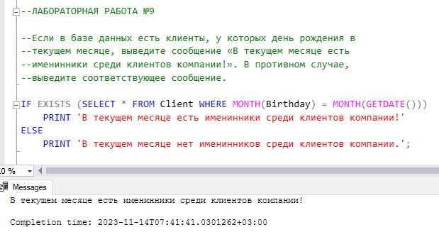

№2 Выводится сообщение «В текущем месяце есть именинники среди клиентов компании!» и количество именинников в текущем месяце, если в базе данных есть клиенты, у которых день рождения в текущем месяце.В противном случае, выведите соответствующее сообщение:

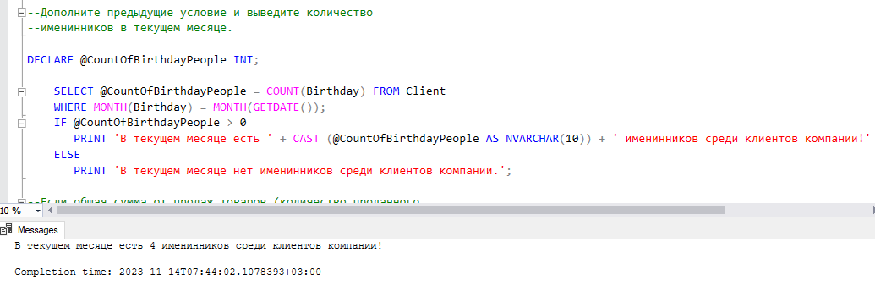

№3 Выводится сообщение «Выручка составила – ‘Сумма продаж’. Нужно больше продаж!» если общая сумма от продаж товаров (количество проданного товара * стоимость) менее 200 000 руб. Иначе выводтися сообщение «Выручка составила – ‘Сумма продаж’. Не плохо, но могли бы и лучше!»:

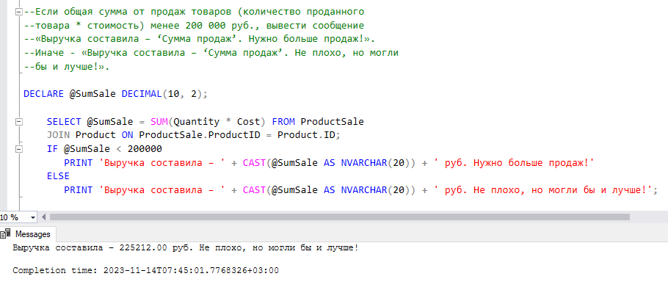

№4 Выведен список товаров: Название, Стоимость, Актуальность. Также, если атрибут IsActive = TRUE, то выводится «Актуален», если FALSE – «Не для продажи»:

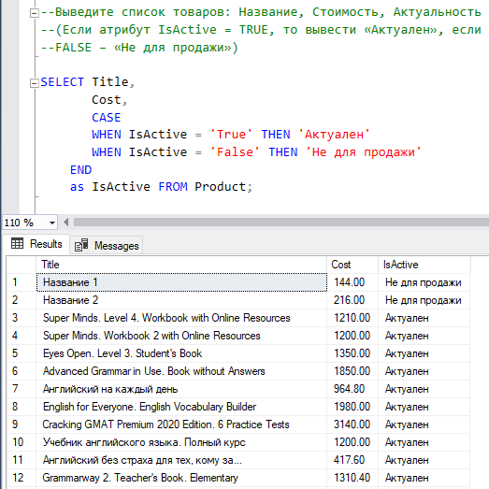

№5 Выведен список услуг: Название, Стоимость с учетом скидки, Длительность (Если услуги длятся менее 60 минут выводится «Непродолжительная услуга», если услуги длятся от 60 до 120 минут выводится «Услуга средней длительности», если услуги длятся более 120 минут выводится «Длительная услуга»), Длительность услуги в минутах. Список отсортирован по стоимости:

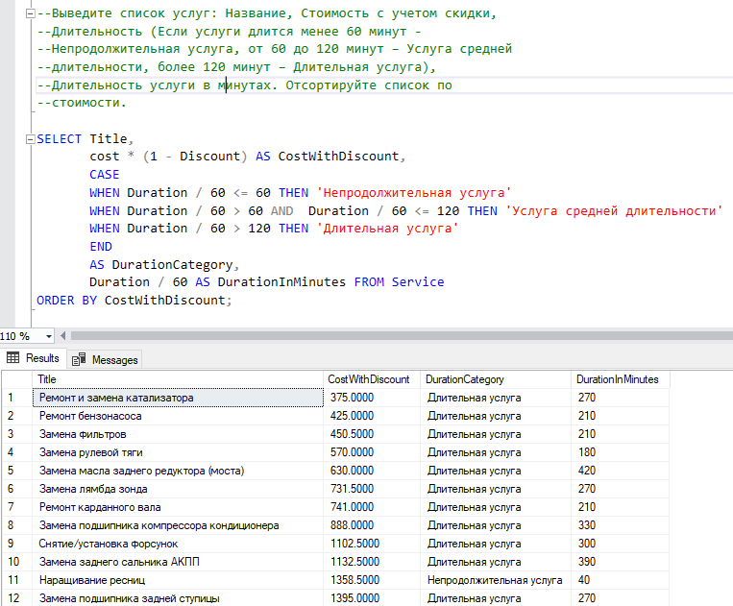

№6 Выведен список клиентов: Фамилия И.О., Пол, Возраст, Примечание (если клиент записан более 3ех раз на услугу выводится «Постоянный клиент», если клиент записан от 1 до 3ех раз выводится «Иногда заглядывает», если клиент записан 0 раз выводится «Ни одной услуги не оказано. Как так?»):

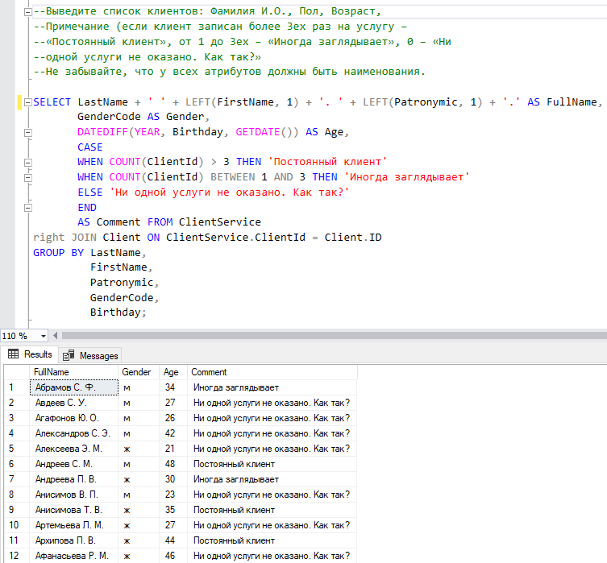

№7 С использованием цикла добавлены в таблицу «Категория товара»10 строк по шаблону: Категория 1, Категория 2 … Категория 10:

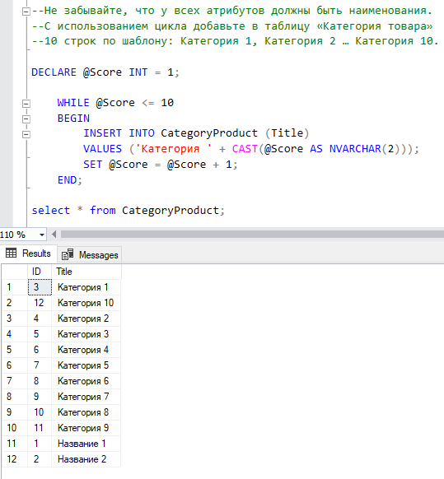

№8 Рассчитана средняя стоимость товара. При помощи конструкции WHILE увеличена стоимость на 20% тех товаров, стоимость которых ниже средней:

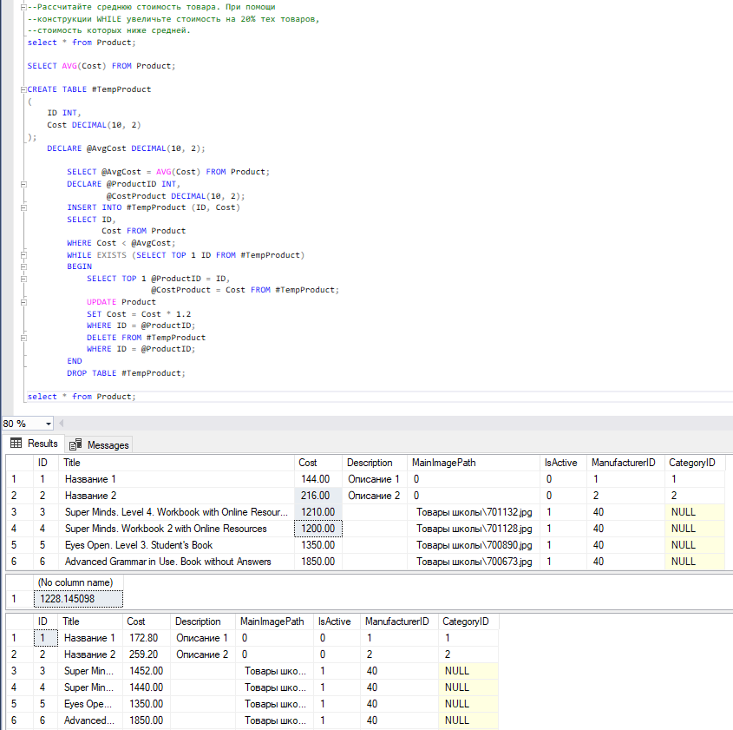

**Лабораторная работа №10.**

**ХРАНИМЫЕ ПРОЦЕДУРЫ.**

№1 Создана хранимая процедура, которая выводит список услуг (Наименование, стоимость, продолжительность, дата начала оказания услуги), которые были оказаны в заданном диапазоне дат (при помощи входных параметров):

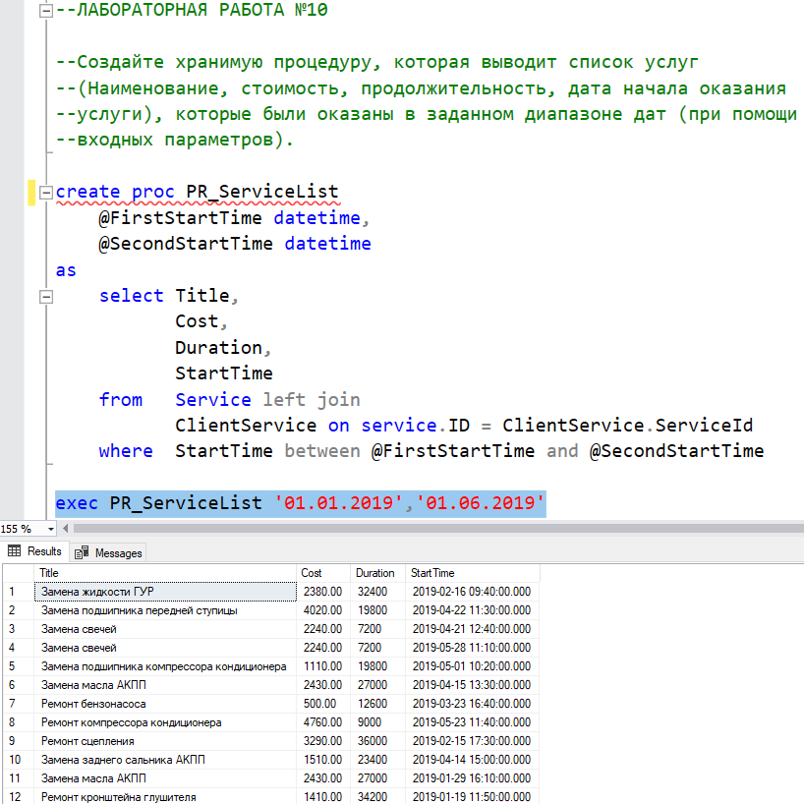

№2 Создана хранимая процедура, которая в качестве входного параметра принимает наименование услуги. Возвращает: Количество раз, которое услуга была предоставлена; Общая сумма выручки от услуги:

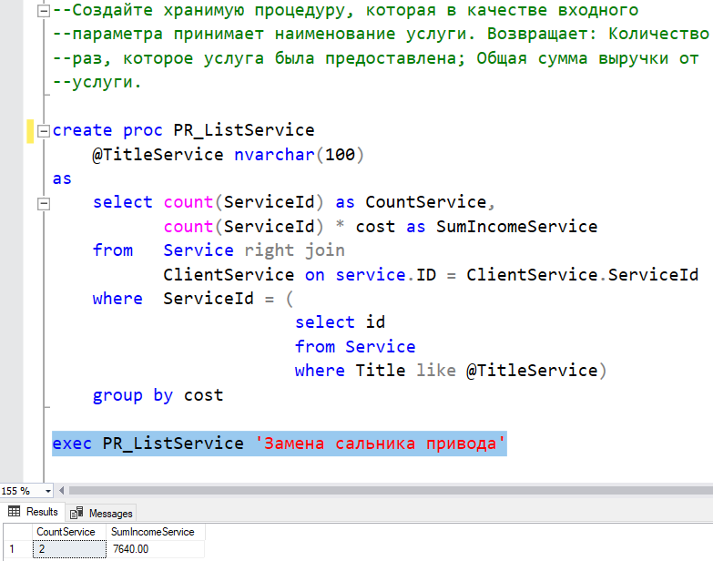

№3 Рассчитана средняя стоимость товаров. При помощи хранимой процедуры выведен список товаров, которые дороже средней стоимости:

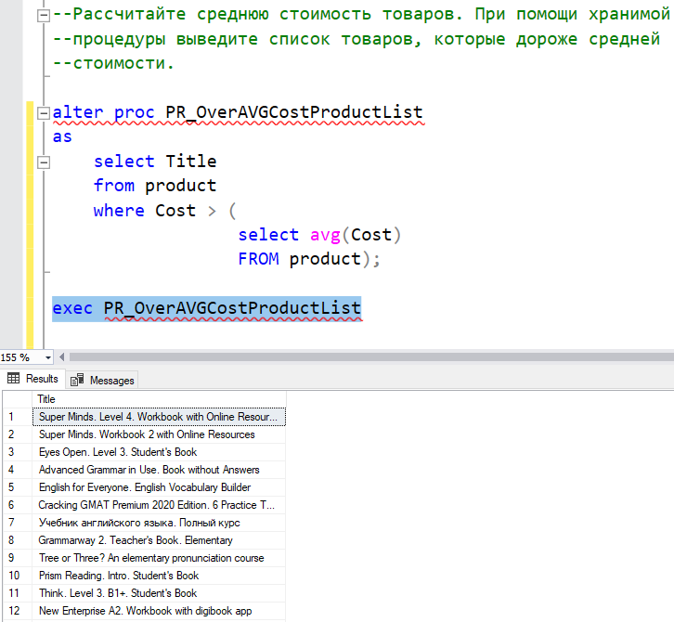

№4 Создана хранимая процедура, которая принимает в качестве входного параметра название услуги, время для записи на услугу и номер телефона клиента (например, «Замена фильтров» на 15.09.2021клиент - 7(78)972-73-11) и выполняет следующий функционал: - Если клиента с указанным номером телефона нет в базе данных, выводиться соответствующие сообщение «Клиента с указанным номером телефона нет в базе данных, для записи на услугу добавьте сведения о клиенте». – Если услуги с введенным названием нет в базе данных, выводиться соответствующее сообщение: «Проверьте правильность наименования услуги, такой услуги в нашей компании нет». – Если данные о клиенте и услуге введены корректно, добавляется запись на услугу в таблицу ClientService и выводится сообщение «Запись на услугу успешно добавлена! Фамилия И.О. записан на услугу Название услуги на Дата и Время услуги»:

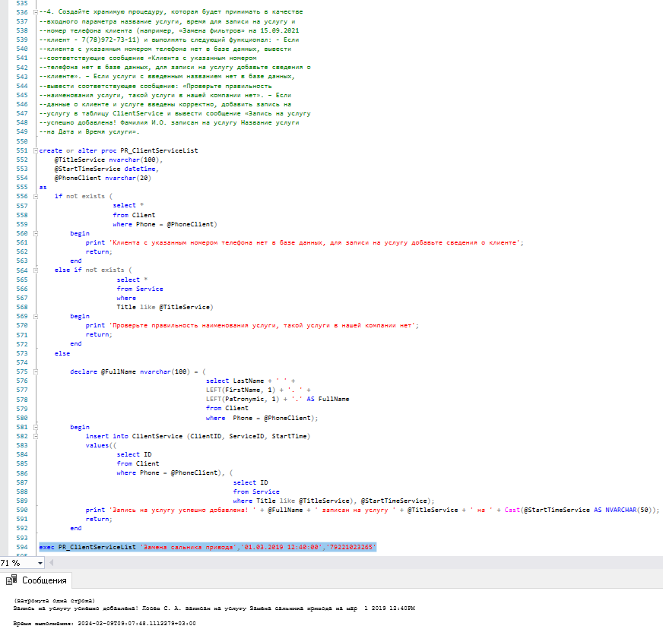

№5 Создана хранимая процедура, которая в качестве входного

параметра принимает две даты (например, 01.01.2021 и

01.02.2021, при этом вторая дата не обязательна для ввода), и

возвращает: Список товаров, которые были проданы в указанный

период времени (Название товара, название производителя, цена,

количество, сумма, дата продажи). Если ни одного товара не было

продано, выводится соответствующие сообщение. Если при вводе

входных параметров вторая дата не указана, то выводится список продаж

только за указанную дату (например, 01.01.2021):

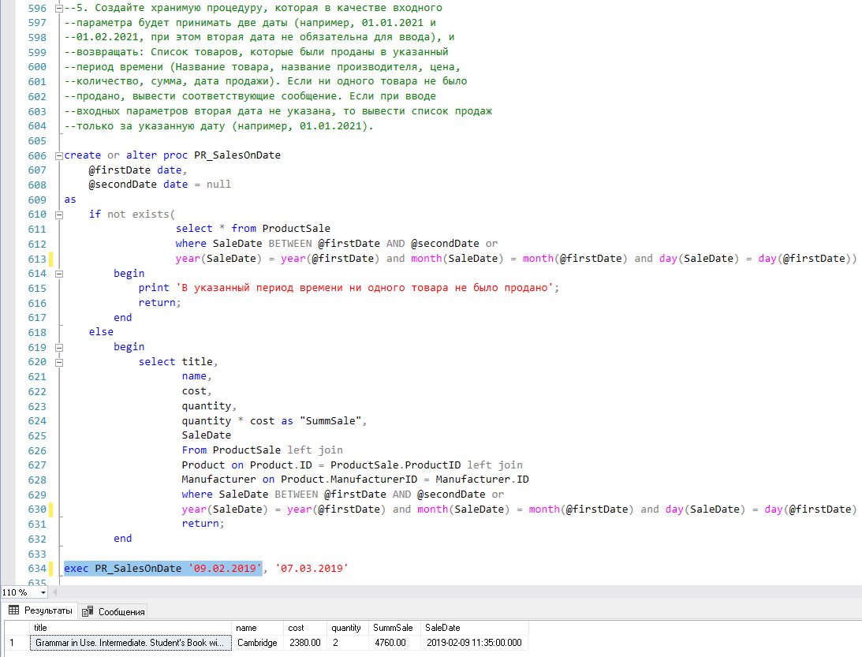

**Лабораторная работа №11.**

**ИНСТРУКЦИЯ TRY CATCH.**

№1 Написана инструкция INSERT, которая добавляет в

таблицу Client сведения о трех клиентах. Инструкция помещена в блок TRY

CATCH. Спровоцирована ошибка, для того, чтобы убедитесь, что инструкция

работает корректно.

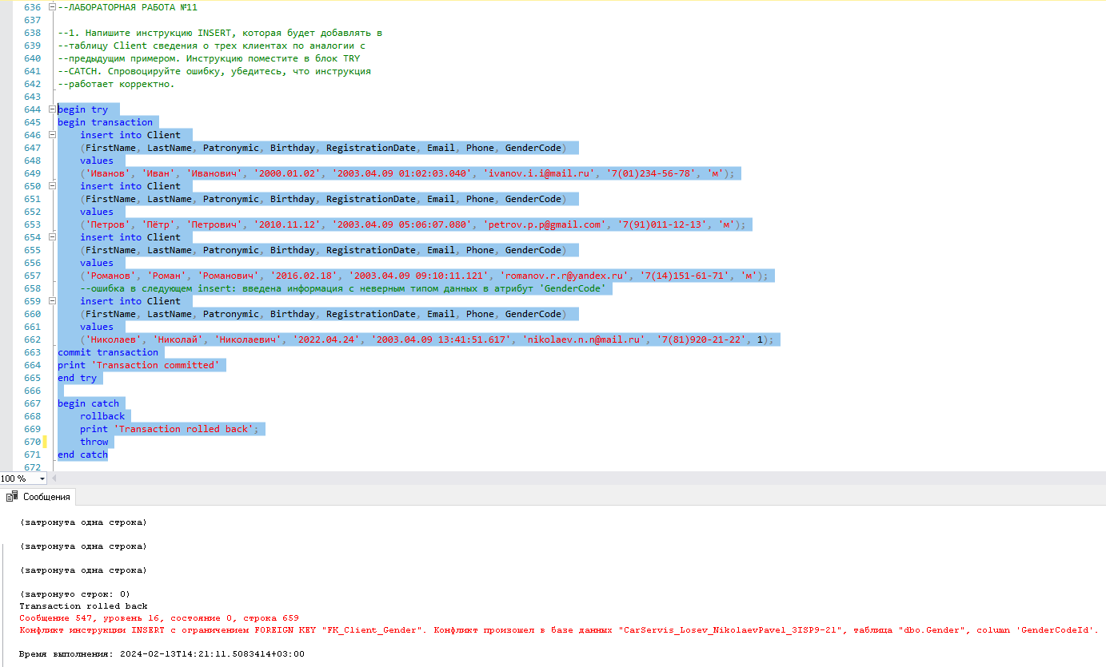

№2 Создана хранимая процедура, которая принимает в

качестве входных параметров название товара и количество.

Функционал: добавляется в таблицу ProductSale

сведения о продаже, дата продажи фиксируется как текущая

системная дата. Если товара с таким названием в базе данных нет,

выводится соответствующее сообщение. В случае успешного

добавления данных в таблицу, выводится сообщение: Сведения о

продаже товара «Название товара» в количестве «Количество» на

сумму «Цена товара * Количество» добавлены в базу данных. Для

обработки возможных ошибок используется блок TRY CATCH.

